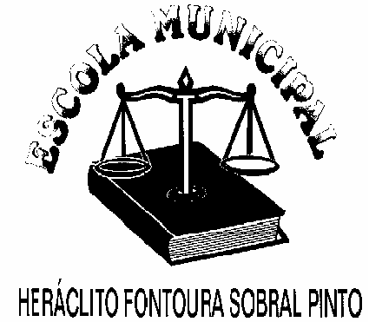 ESCOLA MUNICIPAL HERÁCLITO FONTOURA SOBRAL PINTO

PROFESSORA: NEUSA DUARTE

ATIVIDADES COMPLEMENTARES REFERENTE:

SEMANA DE 22/06 A 30/06/2020

ESTUDANTE: ______________________________________________________

COMPONENTE CURRICULAR: ARTE-MÚSICA

TURMA: 4° ANO E

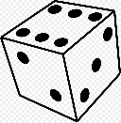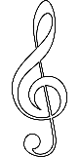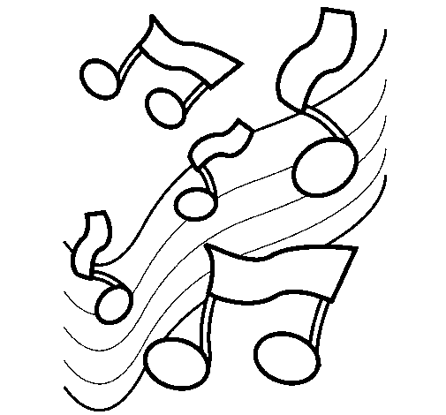NA **AULA 11** DO DIA **30/06/2020**, VIMOS O CONTEÚDO: FORMA MUSICAL COM REGISTRO GRÁFICO DA MÚSICA: PULSO, RITMO E MELODIA. OBSERVE A LETRA DA MÚSICA TUM, PÁ, DO GRUPO BARBATUQUE, FAÇA O EXERCÍCIO PRATICANDO O SOM CORPORAL COMO PEDE A MÚSICA. DEPOIS REGISTRE EM FORMA DE DESENHO UTILIZANDO A SEQUENCIA DOS DESENHOS ABAIXO DE ACORDO COM A MÚSICA:

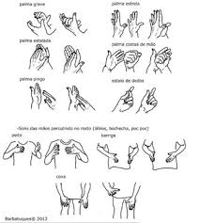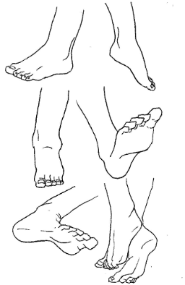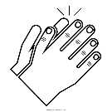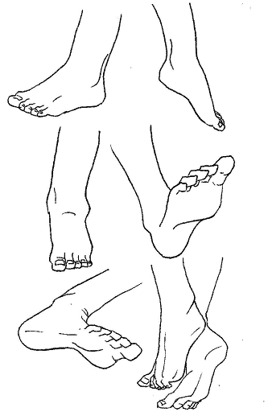

MÚSICA: “TUM PÁ” DO BARBATUQUES

**SUGESTÃO**: SE VOCÊ QUISER PODERÁ ACESSAR: <HTTPS://WWW.YOUTUBE.COM/WATCH?V=ETO6ORYQNDW>

|  |  |
| --- | --- |
| PÉ NO CHÃO |  |
| BATE PALMA |  |
| ESTALA O DEDO |  |
| MÃO NO CORAÇÃO |  |
| BRINCA O JOGO DA CANÇÃO |  |
| MÃO NA PERNA |  |
| UM PÉ DE CADA LADO |  |
| BATE PALMA |  |
| ESTALA O DEDO |  |
| TUDO AO MESMO TEMPO |  |
| AGORA CORRE PRO REFRÃO… |  |